**Lab 05  
XSL và XSLT**

**Phần I - Thực hiện trong 120 phút**

* 1. *Mục tiêu*
* Hiểu về cấu trúc và cú pháp XSL (eXtensible Stylesheet Language).
* Hiểu biết về XSLT (eXtensible Stylesheet Language Transformations).
* Sử dụng XSLT để định dạng hiển thị tài liệu XML.
* Hiểu biết về Xpath, các biểu thức và hàm chức năng.
* Làm việc với các kiểu style.
  1. *Thực hiện*

**Ôn tập kiến thức**

XSL (eXtensible Stylesheet Language) là ngôn ngữ được sử dụng để mô tả dữ liệu của tài liệu XML được hiển thị như nào.

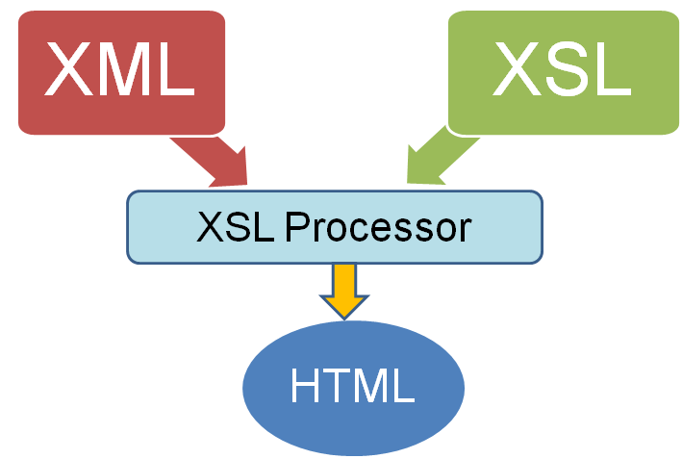

XSL sử dụng ngôn ngữ XML cơ bản để tạo lên stylesheet. XSL phát triển bởi W3C (World Wide Web Consortium). XSL bao gồm 3 ngôn ngữ (có thể gọi XSL là một gia đình): XSLT, Xpath, XSL-FO.

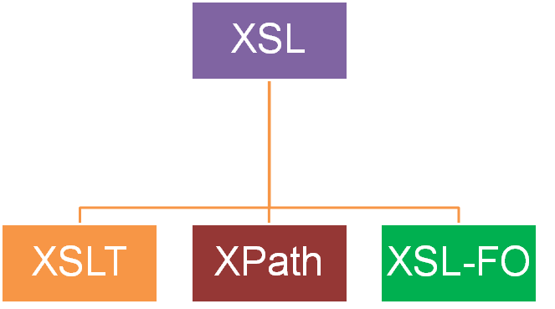

* **XSLT:** chuyển đổi tài liệu XML thành một tài liệu XML có thể hiểu và hiển thị trên máy tính.
* **Xpath:** được sử dụng như là điều hướng trong tài liệu XSL. Xpath sử dụng để tìm kiếm phần của tài liệu nguồn phù hợp với mẫu điều kiện xác định. Khi Xpath tìm thấy node, XSLT tiếp nhận và thực hiện chuyển đổi nguồn tài liệu vào một tài liệu kết quả. Tóm lại: Xpath là ngôn ngữ để truy cập các phần của tài liệu XML (bao gồm cả thẻ và thuộc tính).
* **XSL-FO:** cũng là một giải pháp để định dạng tài liệu XML hiển thị. XSL-FO có nét tương đồng đến 90% với CSS. Sự khác biệt chính giữa XSL-FO và CSS ngoài cú pháp và cách thức áp dụng thì CSS được sử dụng để trình bày trên trang web còn XSL-FO sử dụng để trình bày trên các bản như sách in (vd pdf). XSL-FO được W3C giới thiệu năm 2006, nó có bản cập nhật cuối cùng năm 2012 và đến tháng 11 năm 2013 nhóm phát triển chính thức ngừng hoạt động.

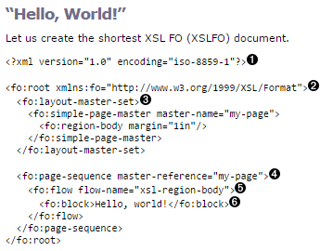

*Cú pháp XSL-FO*

**Sơ đồ sau thể hiện cách XSLT xử lý và hiển thị tài liệu XML**

**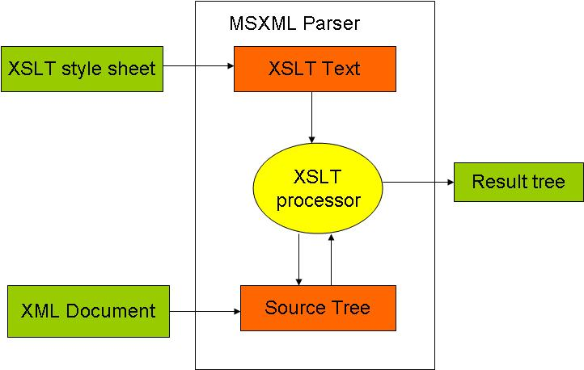**

**Ý nghĩa một số thẻ trong XSLT:**

* <xsl:template>: tạo mẫu bố cục định dạng
* <xsl:value-of>: lấy giá trị tại thẻ
* <xsl:for-each>: lấy dữ liệu tuần tự
* <xsl:sort>: sắp xếp dữ liệu theo quy ước
* <xsl:if>: hiển thị dữ liệu theo điều kiện
* <xsl:choose>: hiển thị dữ liệu thỏa mãn mệnh đề

**XSLT <xsl:template> Element**

Mã:

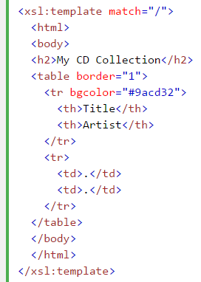

Sẽ hiển thị như sau:

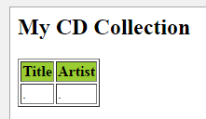

**XSLT <xsl:for-each> Element**

Tạo một vòng lặp duyệt qua tất cả các thẻ thỏa mãn mệnh đề

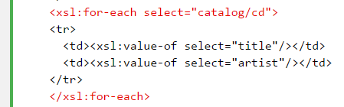

Duyệt qua các thẻ **cd** mà bên trong có thẻ **artist** là **“Bob Dylan”**

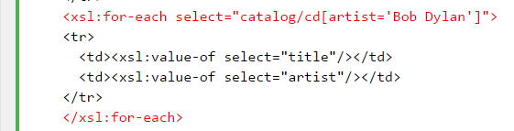

**XSLT <xsl:sort> Element**

Viết ở bên trong thẻ xsl:for-each có tác dụng sắp xếp dữ liệu

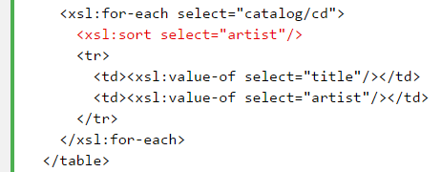

Và ….

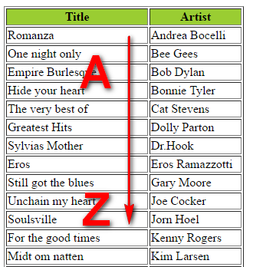

**XSLT <xsl:if> Element**

Ra mệnh đề điều kiện tìm những giá trị thẻ price có dữ liệu lớn hơn 10:

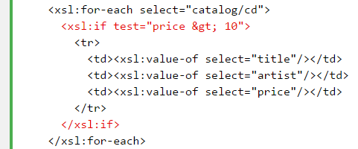

Kết quả:

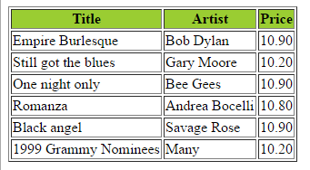

**XSLT <xsl:choose> Element**

Tương tự như If-Else:

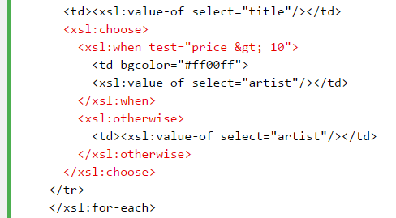

Tương tự như If-ElseIF-Else

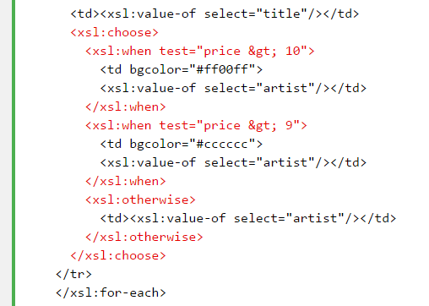

Kết quả:

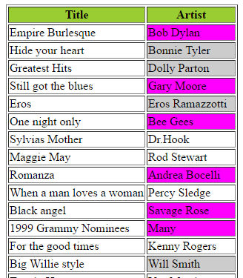

**Bài thực hành**

**Bài thực hành 1**: tạo file XML lưu trữ thông tin các đĩa CD (title, artist, country, company, price, year). Tạo file xsl để định dạng hiển thị cho nội dung file xml trên như hình sau:

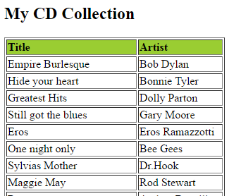

Bước 1: viết file catalog.xml.

|  |
| --- |
| **<?xml** version="1.0" encoding="UTF-8"?>  <catalog>  <cd>  <title>Empire Burlesque</title>  <artist>Bob Dylan</artist>  <country>USA</country>  <company>Columbia</company>  <price>10.90</price>  <year>1985</year>  </cd>  <cd>  <title>Hide your heart</title>  <artist>Bonnie Tyler</artist>  <country>UK</country>  <company>CBS Records</company>  <price>9.90</price>  <year>1988</year>  </cd>  <cd>  <title>Greatest Hits</title>  <artist>Dolly Parton</artist>  <country>USA</country>  <company>RCA</company>  <price>9.90</price>  <year>1982</year>  </cd>  <cd>  <title>Still got the blues</title>  <artist>Gary Moore</artist>  <country>UK</country>  <company>Virgin records</company>  <price>10.20</price>  <year>1990</year>  </cd>  <cd>  <title>Eros</title>  <artist>Eros Ramazzotti</artist>  <country>EU</country>  <company>BMG</company>  <price>9.90</price>  <year>1997</year>  </cd>  <cd>  <title>One night only</title>  <artist>Bee Gees</artist>  <country>UK</country>  <company>Polydor</company>  <price>10.90</price>  <year>1998</year>  </cd>  <cd>  <title>Sylvias Mother</title>  <artist>Dr.Hook</artist>  <country>UK</country>  <company>CBS</company>  <price>8.10</price>  <year>1973</year>  </cd>  <cd>  <title>Maggie May</title>  <artist>Rod Stewart</artist>  <country>UK</country>  <company>Pickwick</company>  <price>8.50</price>  <year>1990</year>  </cd>  <cd>  <title>Romanza</title>  <artist>Andrea Bocelli</artist>  <country>EU</country>  <company>Polydor</company>  <price>10.80</price>  <year>1996</year>  </cd>  <cd>  <title>When a man loves a woman</title>  <artist>Percy Sledge</artist>  <country>USA</country>  <company>Atlantic</company>  <price>8.70</price>  <year>1987</year>  </cd>  <cd>  <title>Black angel</title>  <artist>Savage Rose</artist>  <country>EU</country>  <company>Mega</company>  <price>10.90</price>  <year>1995</year>  </cd>  <cd>  <title>1999 Grammy Nominees</title>  <artist>Many</artist>  <country>USA</country>  <company>Grammy</company>  <price>10.20</price>  <year>1999</year>  </cd>  <cd>  <title>For the good times</title>  <artist>Kenny Rogers</artist>  <country>UK</country>  <company>Mucik Master</company>  <price>8.70</price>  <year>1995</year>  </cd>  <cd>  <title>Big Willie style</title>  <artist>Will Smith</artist>  <country>USA</country>  <company>Columbia</company>  <price>9.90</price>  <year>1997</year>  </cd>  <cd>  <title>Tupelo Honey</title>  <artist>Van Morrison</artist>  <country>UK</country>  <company>Polydor</company>  <price>8.20</price>  <year>1971</year>  </cd>  <cd>  <title>Soulsville</title>  <artist>Jorn Hoel</artist>  <country>Norway</country>  <company>WEA</company>  <price>7.90</price>  <year>1996</year>  </cd>  <cd>  <title>The very best of</title>  <artist>Cat Stevens</artist>  <country>UK</country>  <company>Island</company>  <price>8.90</price>  <year>1990</year>  </cd>  <cd>  <title>Stop</title>  <artist>Sam Brown</artist>  <country>UK</country>  <company>A and M</company>  <price>8.90</price>  <year>1988</year>  </cd>  <cd>  <title>Bridge of Spies</title>  <artist>T`Pau</artist>  <country>UK</country>  <company>Siren</company>  <price>7.90</price>  <year>1987</year>  </cd>  <cd>  <title>Private Dancer</title>  <artist>Tina Turner</artist>  <country>UK</country>  <company>Capitol</company>  <price>8.90</price>  <year>1983</year>  </cd>  <cd>  <title>Midt om natten</title>  <artist>Kim Larsen</artist>  <country>EU</country>  <company>Medley</company>  <price>7.80</price>  <year>1983</year>  </cd>  <cd>  <title>Pavarotti Gala Concert</title>  <artist>Luciano Pavarotti</artist>  <country>UK</country>  <company>DECCA</company>  <price>9.90</price>  <year>1991</year>  </cd>  <cd>  <title>The dock of the bay</title>  <artist>Otis Redding</artist>  <country>USA</country>  <company>Atlantic</company>  <price>7.90</price>  <year>1987</year>  </cd>  <cd>  <title>Picture book</title>  <artist>Simply Red</artist>  <country>EU</country>  <company>Elektra</company>  <price>7.20</price>  <year>1985</year>  </cd>  <cd>  <title>Red</title>  <artist>The Communards</artist>  <country>UK</country>  <company>London</company>  <price>7.80</price>  <year>1987</year>  </cd>  <cd>  <title>Unchain my heart</title>  <artist>Joe Cocker</artist>  <country>USA</country>  <company>EMI</company>  <price>8.20</price>  <year>1987</year>  </cd>  </catalog> |

Bước 2: viết file catalog.xsl.

* <xsl:template match="/">: xây dựng mẫu với cấu trúc có thể gồm cả thẻ html, xsl trộn lẫn.
* <xsl:for-each select="catalog/cd">: có tác dụng duyệt qua các thẻ cd nằm trong thẻ catalog.
* <xsl:value-of select="title"/> : có tác dụng lấy giá trị trong thẻ title.

|  |
| --- |
| *C:\Users\minhvt\Documents\FastStone Capture\2016-07-25_181553.png*  *Chuột phải > New > XSL Stylesheet (hoặc other)*  *C:\Users\minhvt\Documents\FastStone Capture\2016-07-25_181638.png*  *Code:*  **<?xml** version="1.0" encoding="UTF-8"?>  <!--  Document : catalog.xsl  Created on : July 25, 2021, 6:16 PM  Author : minhvt  Description:  Purpose of transformation follows.  -->  <xsl:stylesheet xmlns:xsl="http://www.w3.org/1999/XSL/Transform" version="1.0">  <xsl:output method="html"/>  <xsl:template match="/">  <html>  <body>  <h2>My CD Collection</h2>  <table border="1">  <tr bgcolor="#9acd32">  <th style="text-align:left">Title</th>  <th style="text-align:left">Artist</th>  </tr>  <xsl:for-each select="catalog/cd">  <tr>  <td>  <xsl:value-of select="title"/>  </td>  <td>  <xsl:value-of select="artist"/>  </td>  </tr>  </xsl:for-each>  </table>  </body>  </html>  </xsl:template>  </xsl:stylesheet> |

Bước 3: trỏ file xsl tới xml.

|  |
| --- |
| **<?xml** version="1.0" encoding="UTF-8"?>  **<?xml-stylesheet** type="text/xsl" href="catalog.xsl" ?>  <catalog>  <cd>  <title>Empire Burlesque</title>  <artist>Bob Dylan</artist>  <country>USA</country>  ………….. |

**Bài thực hành 2**: tạo file XML lưu trữ thông tin các đồ ăn sáng của cửa hàng (name, price, description, calories). Tạo file xsl để định dạng hiển thị cho nội dung file xml trên như hình sau:

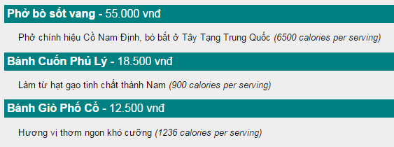

Bước 1: viết file breakfast.xml.

|  |
| --- |
| **<?xml** version="1.0" encoding="UTF-8"?>  <breakfast\_menu>  <food>  <name>Phở bò sốt vang</name>  <price>55.000 vnđ</price>  <description>Phở chính hiệu Cồ Nam Định, bò bắt ở Tây Tạng Trung Quốc</description>  <calories>6500</calories>  </food>  <food>  <name>Bánh Cuốn Phủ Lý</name>  <price>18.500 vnđ</price>  <description>Làm từ hạt gạo tinh chất thành Nam</description>  <calories>900</calories>  </food>  <food>  <name>Bánh Giò Phố Cổ</name>  <price>12.500 vnđ</price>  <description>Hương vị thơm ngon khó cưỡng</description>  <calories>1236</calories>  </food>  </breakfast\_menu> |

Bước 2: viết file breakfast.xsl.

* <xsl:for-each select="breakfast\_menu/food">: có tác dụng duyệt qua các thẻ food nằm trong thẻ breakfast\_menu.
* <xsl:value-of select="name"/> : có tác dụng lấy giá trị trong thẻ name.

|  |
| --- |
| **<?xml** version="1.0" encoding="UTF-8"?>  <html xsl:version="1.0" xmlns:xsl="http://www.w3.org/1999/XSL/Transform">  <body style="font-family:Arial;font-size:12pt;background-color:#EEEEEE">  <xsl:for-each select="breakfast\_menu/food">  <div style="background-color:teal;color:white;padding:4px">  <span style="font-weight:bold">  <xsl:value-of select="name"/> - </span>  <xsl:value-of select="price"/>  </div>  <div style="margin-left:20px;margin-bottom:1em;font-size:10pt">  <p>  <xsl:value-of select="description"/>  <span style="font-style:italic"> (<xsl:value-of select="calories"/> calories per serving)</span>  </p>  </div>  </xsl:for-each>  </body>  </html> |

Bước 3: trỏ file xsl tới xml.

|  |
| --- |
| **<?xml** version="1.0" encoding="UTF-8"?>  **<?xml-stylesheet** type="text/xsl" href="breakfast.xsl" ?>  <breakfast\_menu>  <food>  <name>Phở bò sốt vang</name>  <price>55.000 vnđ</price>  ………. |

**Bài thực hành 3**: tạo file XML lưu trữ thông tin các đĩa sách (name, author, pages, price). Tạo file xsl để định dạng hiển thị cho nội dung file xml trên như hình sau:



Bước 1: viết file books.xml.

|  |
| --- |
| **<?xml** version="1.0" encoding="UTF-8"?>  **<?xml-stylesheet** type="text/xsl" href="books.xsl"?>  <BookList>  <book id="1">  <name>SQL SERVER 2008</name>  <author>Phạm Hữu Khang</author>  <pages>404</pages>  <price>98</price>  </book>  <book id="2">  <name>Fundamentals of Database Systems</name>  <author>Ramez Elmasri</author>  <pages>552</pages>  <price>175</price>  </book>  <book id="3">  <name>Lap trinh co ban voi C</name>  <author>GS. Pham Van At</author>  <pages>552</pages>  <price>45</price>  </book>  <book id="4">  <name>Microsoft .NET: The Programming Bible</name>  <author>O'Brien, Timd</author>  <pages>350</pages>  <price>90</price>  </book>  <book id="5">  <name>Fundamentals of Database Systems</name>  <author>Ramez Elmasri</author>  <pages>536</pages>  <price>106</price>  </book>  <book id="6">  <name>Học Nhanh Dreamweaver 8</name>  <author>Vũ Đình Cường</author>  <pages>204</pages>  <price>50</price>  </book>  <book id="7">  <name>Microsoft Window XP</name>  <author>Phạm Hoàng Dũng</author>  <pages>250</pages>  <price>25</price>  </book>  <book id="8">  <name>C++ Programming for Beginners</name>  <author>Claude Schwartz</author>  <pages>396</pages>  <price>35</price>  </book>  <book id="8">  <name>The C Programming Language</name>  <author>Brian Kernighan</author>  <pages>508</pages>  <price>86</price>  </book>  </BookList> |

Bước 2: viết file Books.xsl, sử dụng xsl:value-of để hiển thị dữ liệu trong file xml, định dạng dữ liệu hiển thị ở mức cơ bản.

|  |
| --- |
| **<?xml** version="1.0" encoding="UTF-8"?>  <!--  Document : Books.xsl  Created on : July 26, 2021, 11:13 AM  Author : minhvt  Description:  Purpose of transformation follows.  -->  <xsl:stylesheet xmlns:xsl="http://www.w3.org/1999/XSL/Transform" version="1.0">  <xsl:output method="html"/>  <xsl:template match="BookList">  <html>  <head>  <title>Books.xsl</title>  </head>  <body>  <table width="384" height="66" border="1">  <tr>  <th scope="col">Title</th>  <th scope="col">Author</th>  <th scope="col">Pages</th>  <th scope="col">Price</th>  </tr>  <tr>  <td>  <xsl:value-of select="book/name" />  </td>  <td>  <xsl:value-of select="book/author" />  </td>  <td>  <xsl:value-of select="/BookList/book/pages" />  </td>  <td>  <xsl:value-of select="/BookList/book/price" />  </td>  </tr>  </table>  </body>  </html>  </xsl:template>  </xsl:stylesheet>  C:\Users\minhvt\Documents\FastStone Capture\2016-07-26_113503.png  *Kết quả* |

Bước 3: file booksxsl chèn thêm xsl:for-each để hiển thị tất cả phần tử trong tài liệu.

|  |
| --- |
| **<?xml** version="1.0" encoding="UTF-8"?>  <!--  Document : Books.xsl  Created on : July 26, 2021, 11:13 AM  Author : minhvt  Description:  Purpose of transformation follows.  -->  <xsl:stylesheet xmlns:xsl="http://www.w3.org/1999/XSL/Transform" version="1.0">  <xsl:output method="html"/>  <xsl:template match="BookList">  <html>  <head>  <title>Books.xsl</title>  </head>  <body>  <table width="384" height="66" border="1">  <tr>  <th scope="col">Title</th>  <th scope="col">Author</th>  <th scope="col">Pages</th>  <th scope="col">Price</th>  </tr>  <xsl:for-each select="book">  <tr>  <td>  <xsl:value-of select="name" />  </td>  <td>  <xsl:value-of select="author" />  </td>  <td>  <xsl:value-of select="pages" />  </td>  <td>  <xsl:value-of select="price" />  </td>  </tr>  </xsl:for-each>  </table>  </body>  </html>  </xsl:template>  </xsl:stylesheet>  C:\Users\minhvt\Documents\FastStone Capture\2016-07-26_113820.png |

Bước 4: bổ sung thêm xsl:sort để sắp xếp tên sách theo thứ tự alphabel.

|  |
| --- |
| <xsl:for-each select="book">  **<xsl:sort data-type="text" select="name" order="descending" />**  <tr>  <td>  <xsl:value-of select="name" />  </td>  <td> |

Bước 5: lọc các cuốn sách có giá trên $50 bằng xsl:if.

|  |
| --- |
| <xsl:for-each select="book">  <xsl:sort data-type="text" select="name" order="descending" />  **<xsl:if test="price >= 50">**  <tr>  <td>  <xsl:value-of select="name" />  </td>  <td>  <xsl:value-of select="author" />  </td>  <td>  <xsl:value-of select="pages" />  </td>  <td>  <xsl:value-of select="price" />  </td>  </tr>  **</xsl:if>**  </xsl:for-each>  C:\Users\minhvt\Documents\FastStone Capture\2016-07-26_115621.png |

**Phần II - Bài tập về nhà**

**Bài 1:** sử dụng kiến thức về XSLT và XML tạo và hiển thị dữ liệu như hình sau:

**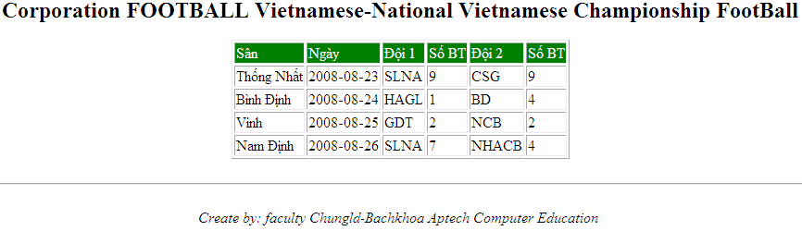**

**Bài 2:** sử dụng kiến thức về XSLT và XML tạo và hiển thị dữ liệu như hình sau:

**